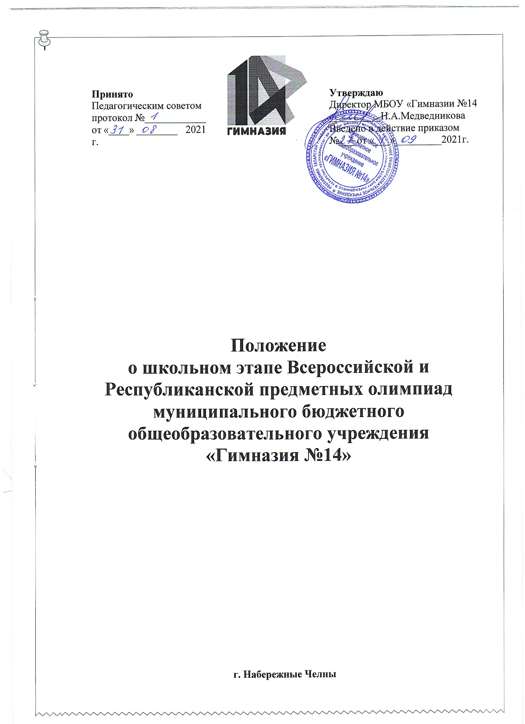

1.Основные задачи олимпиад
1.1. Повышение интереса обучающихся Гимназии к изучению предметов.
1.2. Развитие у обучающихся логического мышления, пробуждение глубокого интереса к
решению нестандартных задач, умение применять полученные знания на практике.
1.3. Выявление одаренных детей по различным предметам, всестороннее развитие ин-
тересов, способностей обучающихся, оказание им помощи в сознательном выборе
профессии.
1.4. Активизация форм внеклассной работы по предмету.

2.Руководство олимпиадой
2.1. Подготовкой и проведением олимпиад руководят оргкомитет и жюри.
2.2.В состав оргкомитета входят: заместитель директора, руководители методических
объединений, учителя-предметники.
2.3. Оргкомитет намечает план подготовительных мероприятий и порядок проведения
олимпиад и утверждает ответственного за каждое мероприятие.
2.4. В состав жюри входят: руководители методических объединений, учителя-
предметники по данному предмету.
2.5. Жюри проверяет и оценивает работы участников олимпиад.
2.6. Результаты олимпиад оформляются на основании решений жюри, утвержденных
протоколом проведения олимпиад.
Оргкомитет школьного этапа олимпиады:
- определяет организационно-технологическую модель проведения школьного этапа
олимпиады;
- обеспечивает организацию и проведение школьного этапа олимпиады в соответствии с утверждёнными организатором школьного этапа олимпиады требованиями к проведению школьного этапа олимпиады по каждому общеобразовательному предмету, действующими на момент проведения олимпиады санитарно-эпидемиологическими требованиями к условиям и организации обучения в Гимназии;
- осуществляет кодирование (обезличивание) олимпиадных работ участников школьного этапа олимпиады;
- несёт ответственность за жизнь и здоровье участников олимпиады во время проведения школьного этапа олимпиады.

3.Порядок проведения олимпиады
3.1. Школьный этап предметных олимпиад проводится по разработанным региональными предметно-методическими комиссиями по заданиям, по общеобразовательным предметам, основанным на содержании образовательных программ начального общего, основного общего и среднего общего образования, также углублённого уровня и соответствующей направленности (профиля), для 3 — 11 классов (далее — олимпиадные задания).

3.2.В олимпиадах принимают участие обучающиеся 3-11 классов.

3.3. Олимпиады проводятся по заранее утвержденному графику, чтобы учащиеся могли принять участие в олимпиадах по разным предметам.

3.4. Участники школьного этапа всероссийской и республиканской олимпиад школьников вправе выполнять олимпиадные задания, разработанные для более старших классов по отношению к тем, в которых они проходят обучение. В случае прохождения на последующие этапы олимпиады данные участники выполняют олимпиадные задания, разработанные для класса, который они выбрали на школьном этапе олимпиады.
3.5. Взимание платы за участие в олимпиаде не допускается.
3.6. При проведении школьного этапа всероссийской и республиканской олимпиад каждому участнику олимпиады должно быть предоставлено отдельное рабочее место, оборудованное в соответствии с требованиями к проведению соответствующего этапа олимпиады по каждому общеобразовательному предмету. Все рабочие места участников олимпиады должны обеспечивать участникам олимпиады равные условия и соответствовать действующим на момент проведения олимпиады санитарно-
эпидемиологическим правилам и нормам.
3.7. До начала школьного этапа всероссийской и республиканской олимпиады по каждому общеобразовательному предмету представители организатора олимпиады проводят инструктаж участников олимпиады - информируют о продолжительности олимпиады, порядке подачи апелляций о несогласии с выставленными баллами, а также о случаях нарушения в месте проведении олимпиады (использование неразрешенных справочных материалов, средств связи, электронно-вычислительной техники и др.), о случаях удаления с олимпиады, а также о времени ознакомления с результатами олимпиады.
3.8. Родитель (законный представитель) обучающегося, заявившего о своем участии в
олимпиаде, в срок не менее чем за 10 рабочих дней до начала школьного этапа олимпиады подтверждает ознакомление с настоящим Положением.
3.9.Во время проведения олимпиады участники олимпиады:
- должны соблюдать требования к проведению школьного этапа олимпиады по каждому общеобразовательному предмету, утвержденные организатором школьного этапа олимпиады, центральными предметно-методическими комиссиями по
общеобразовательным предметам, по которым проводится олимпиада;
- должны следовать указаниям представителей организатора олимпиады;
- не вправе общаться друг с другом, свободно перемещаться по аудитории;
- вправе иметь справочные материалы, средства связи и электронно-вычислительную
технику, разрешённые к использованию во время проведения олимпиады, перечень
олимпиады, но каждому общеобразовательному предмету.
3.10. В случае нарушения Участником олимпиады настоящего Положения и (или)
утверждённых требований к организации и проведению школьного этапа олимпиады по каждому общеобразовательному предмету, представитель организатора олимпиады
вправе удалить данного участника из аудитории, составив акт об удалении участника олимпиады.
3.11. Участники олимпиады, которые были удалены, лишаются права дальнейшего участия в олимпиаде по данному общеобразовательному предмету в текущем году.
3.12. В целях обеспечения права на объективное оценивание работы участники олимпиады вправе подать в письменной форме апелляцию о несогласии с выставленными баллами жюри школьного этапа олимпиады.
3.13. Участник олимпиады перед подачей апелляции вправе убедиться в том. что его
работа проверена и оценена в соответствии с установленными критериями и методикой оценивания выполненных олимпиадных заданий.
3.14. Рассмотрение апелляции проводится с участием самого участника олимпиады.
3.15. По результатам рассмотрения апелляции о несогласии с выставленными баллами
жюри школьного этапа олимпиады принимает решение об отклонении апелляции и
сохранении выставленных баллов или об удовлетворении апелляции и корректировке
баллов.
3.16. В целях обеспечения при проведении школьного этапа всероссийской и
республиканской олимпиад равных условий участник олимпиады вправе подать’ в
оргкомитет школьного этапа письменной форме апелляцию о нарушениях в месте
проведения олимпиады (использование неразрешенных справочных материалов, средств связи, электронно-вычислительной техники и др.) сразу после обнаружения нарушения, не покидая места проведения олимпиады.

Оргкомитет школьного этапа олимпиады должен рассмотреть поданную апелляцию в
течение 1 часа после подачи апелляции, оценить степень нарушения, составив акт об
удалении и аннулировании работы участника олимпиады. Ответственный за обеспечение порядка в аудитории при проведении олимпиады обязан написать объяснительную по факту нарушения.

Документами рассмотрения апелляции являются:
- письменные заявления об апелляциях участников Олимпиады;
- журнал (листы) регистрации апелляций;
- протоколы проведения апелляции, которые передаются на хранение организаторам
соответствующего этапа.

4. Подведение итогов олимпиады
4.1. При проверке письменных работ каждое задание оценивается отдельно, после баллы
суммируются. о
4.2. По итогам проведения школьных олимпиад проводятся линейки с чествованием
победителей.
4.3. Победители и призеры школьного тура олимпиад направляются на городской этап
всероссийской и республиканской олимпиады.
4.4. Итоги школьных предметных олимпиад анализируются на заседаниях методических объединений, где оглашаются имена победителей и призеров, и прослеживается их дальнейшее развитие и участие в городском этапе всероссийской и республиканской олимпиад.

5.Заключительные положения
5.1. Настоящее Положение и все изменения и дополнения к нему рассматривается и
принимается на заседании педагогического совета Школы в соответствии их
компетенцией, и утверждаются приказом директора школы.
5.2. Все вопросы, не урегулированные настоящим Положением, регулируются
законодательством Российской Федерации, законодательством Республики Татарстан,
муниципальными правовыми актами.
5.3. Срок действия настоящего положения не ограничен.

